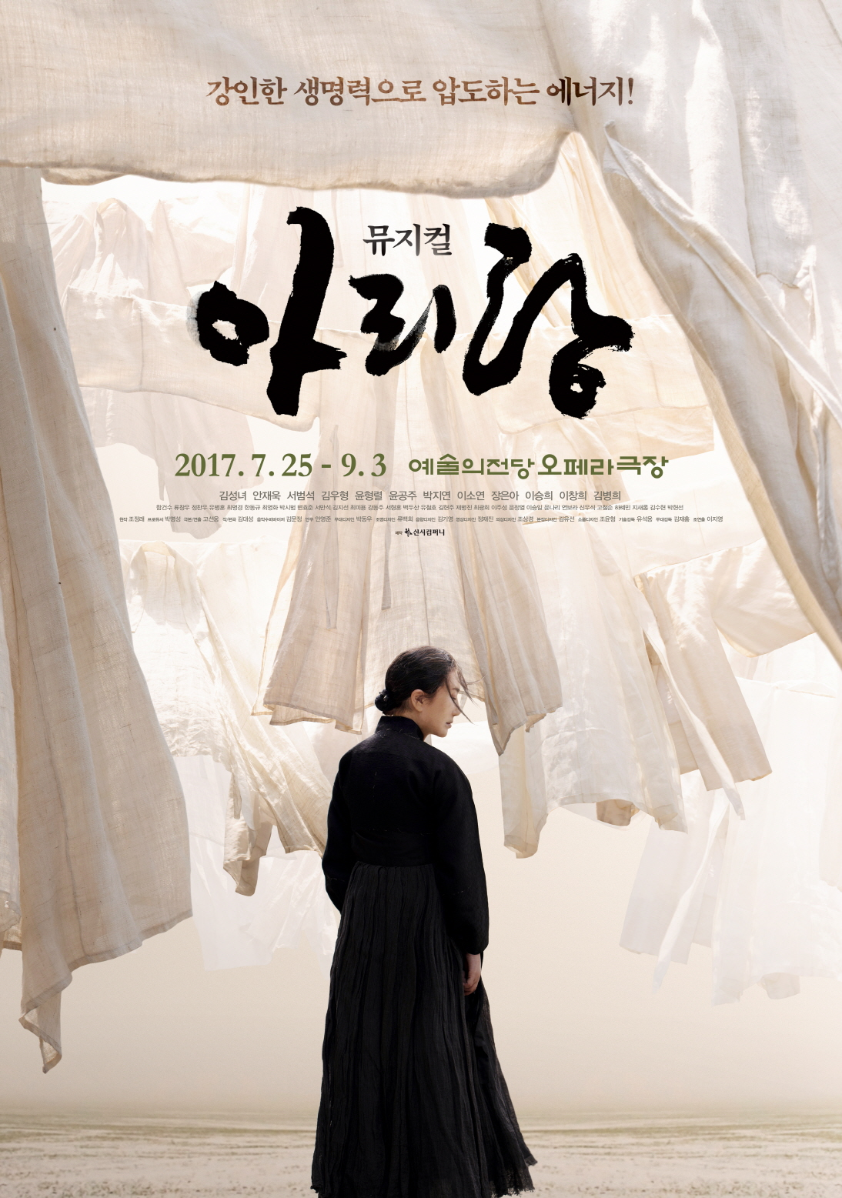

**강인한 생명력으로 압도하는 에너지!**

**2017 뮤지컬 <아리랑>**

|  |
| --- |
| ▶ 2015년 광복 70주년을 맞아 제작된 **뮤지컬 <아리랑> 2년 만에 재공연!**  ▶ **안재욱, 서범석, 김성녀, 김우형, 윤공주** 등 주·조연 배우 및 앙상블 배우들 대부분 다시 참여,  한국인이기 때문에 또 다시 운명처럼 만나 한층 더 깊이 있는 연기를 선사  ▶ **뮤지컬 배우** **윤형렬, 박지연, 장은아 그리고 소리꾼 이승희** 등 실력파 배우 합류  ▶ 연출·각색 **고선웅**, 작곡 **김대성**, 무대 **박동우**, 의상 **조상경** 등 초연부터 함께한 스태프를 비롯,  음악수퍼바이저 **김문정**, 안무 **안영준**, 영상디자이너 **정재진** 등 분야별 최고의 실력자 합류 |

초연 당시 성별과 세대를 불문하고 ‘아리랑’이라는 공감대를 형성했을 뿐만 아니라 ‘더 할 나위 없이 탄탄한 창작뮤지컬 (스포츠 서울)’ 이라는 평을 받았던 **뮤지컬 <아리랑>이 지난 7월 25일 프리뷰를 시작으로 대단원의 막이 올랐다.**

**천 만 독자에게 사랑 받은 소설 <아리랑>, 뮤지컬로 새로운 생명력을 얻다.**

뮤지컬 <아리랑>은 천만 독자에게 사랑 받은 작가 조정래의 대하소설을 뮤지컬화 한 작품으로 일제강점기, 파란의 시대를 살아냈던 민초들의 삶과 사랑, 그리고 투쟁의 역사를 담아낸 작품이다.

**2015년 초연 당시** 총 68회 공연 동안 40,000여명의 관객을 모으며 성공적으로 공연된 뮤지컬 <아리랑>은 남녀 예매 비율이 남성 25.5%, 여성 75.5%로 타 공연에 비해 남성 예매자 비율이 높았고, 스타일리시한 현대극이 아님에도 불구하고 20~30대 젊은 관객들이 59%를 차지했다. 이는 ‘아리랑’이라는 우리 문화가 전 세대를 아우를 수 있는 콘텐츠임을 확인시켜주었다.

뿐만 아니라 뮤지컬 <아리랑>은 전문가 선정 ‘2015년 올해의 공연 (문화일보)’, 관객이 뽑은 최고의 창작뮤지컬 (스테이지 톡)’에 선정되며 작품성과 대중성을 모두 인정받았다.

**42명의 배우들과 함께 다시 울려 퍼질 우리 모두의 아리랑**

‘한국인이기 때문에 운명처럼 이끌릴 수 밖에 없었다.’ 2015년 초연 공연을 함께한 배우들이 한 말이다. 그리고 2년 만에 재공연되는 뮤지컬 <아리랑>에 42명의 초연 멤버 중 31명이 다시 뭉쳤다. 상업 뮤지컬에서 보기 힘든 응집력과 조직력을 뮤지컬 <아리랑>은 보여주고 있다.

뮤지컬 <아리랑>을 진두지휘한 연출 고선웅은 배우들을 두고 이렇게 말했다.

“배우들은 2년 새에 껑충 성장하여 혹은 장가도 가고 한층 원숙해져 돌아왔다. 새로 들어온 배우들도 늦어질세라 섞이더니 저 나름의 매력으로 걱정 없이 어울렸다. 감골댁의 후한 미소가 번지는 연건동 연습실에서 지내면 지낼수록 배우들의 눈빛에서 상서로운 조짐을 느꼈다. 이번 아리랑은 냅두어도 좋아지지 않고는 못 배기겠구나!”

**자타공인 최고의 스태프가 뭉쳤다.**

이제는 더 이상 설명이 필요 없는 스타 연출가 고선웅, 국악과 양악을 아우르며 한국의 미와 정서를 생동감 있는 음악으로 담아내며 극찬을 받은 김대성 작곡가, 영화 <아가씨> <암살> <내부자들> 등 한국 영화 의상의 독보적인 조상경 의상 디자이너, 30년간 무대 디자이너로 수많은 화제작을 창출한 박동우 무대 디자이너, 뮤지컬 음악의 독보적인 존재 김문정 음악 수퍼바이저, 드라마틱한 안무로 탁월한 역량을 보여주는 안영준 안무, 고선웅 연출과 환상적인 호흡을 자랑하는 류백희 조명 디자이너, 환상의 세계를 영상으로 보여주는 정재진 영상 디자이너 등 분야별 최고의 스태프가 뮤지컬 <아리랑>을 위해 뭉쳤다.

**이름없는 영웅들의 드라마를 겹겹이 쌓아주는 역동적인 무대 매커니즘**

2년만에 재공연 되는 뮤지컬 <아리랑>은 예술의전당의 큰 무대를 활용한 경사무대로 나라를 지켜낸 이름 없는 영웅들의 이야기를 더욱 역동적이고 입체감 있게 그려낸다. 40년에 걸친 세월의 거대한 드라마는 상황과 인물의 감정을 은유적으로 재해석한 상징적인 이미지를 프로젝터와 리어 스크린, 홀로 그래픽 스크린을 통해 서정적으로 때로는 강렬하게 보여준다. 여기에 환란 속에서도 우리 민족의 기쁨과 슬픔을 함께했던 아리랑의 다양한 변주를 포함한 50여곡의 음악은 21인조로 확대 편성된 오케스트라의 선율로 드라마를 더 밀도 있고 풍성하게 완성시켜준다.

**뮤지컬 <아리랑> 시놉시스**

일제 강점기, 그 시대를 살아내야 했던 사람들의 이야기.

김제군 죽산면에 사는 감골댁의 아들 방영근은 빚 20원에 하와이에 역부로 팔려간다. 양반 송수익의 몸종이었던 양치성은 스승인 그에게 언제나 열등감을 느끼고, 그러던 중 자신의 아버지가 의병에 살해되자 친일파가 되어 우체국장 하야가와의 주선으로 일본 첩보원 학교를 졸업하고 돌아온다.

그 사이 송수익은 만주로 가서 독립군을 이끈다. 한편 감골댁의 딸 수국이와 친구 옥비는 일본 앞잡이들의 괴롭힘에 몸을 버린 뒤, 험난한 인생을 살아간다. 일본의 앞잡이가 된 양치성은 송수익의 행방을 추적하고 감골댁도 그의 농간으로 비참하게 죽는다. 그 과정에서 양치성은 평소 연정을 품고 있던 수국이를 협박해 강제로 동거를 시작한다. 그러던 중 만주에서 일본토벌대의 조선인 살육이 자행되는데..

**공연 개요**

* **공연기간** 2017년 7월 27일(목) - 9월 3일(일)

*프리뷰 기간: 7월 25일(화) - 7월 26일(수)

* **공연장소** 예술의전당 오페라극장
* **공연시간** 평일 8시│토·일·공휴일 2시, 6시 30분
* **티켓가격**  R석 130,000원│OP석 120,000원│S석 110,000원

A석 80,000원│C석 40,000원

* **스 태 프** 원작 조정래│극본, 연출 고선웅│작곡 김대성│음악수퍼바이저 김문정

안무 안영준│조명 류백희│영상 정재진│음향 김기영

의상 조상경│분장 김유선│소품 조윤형

* **출연배우** 안재욱, 서범석, 김성녀, 김우형, 윤형렬, 윤공주, 박지연, 이소연,

장은아, 이승희, 이창희 김병희, 최명경, 한동규, 정찬우, 류창우,

함건수, 유병훈, 박시범, 변효준, 고철순, 신우석 길현주, 서형훈,

윤정열, 이주성, 이승일, 유철호, 최광희, 백두산, 서만석, 제병진,

강동주, 최영화, 윤나리, 최미용, 박현선, 연보라, 김지선, 하혜민,

지새롬, 김수현

**웹하드(www.webhard.co.kr) ID: seensee1/ 비밀번호: 1234/ 뮤지컬 <아리랑> 폴더**

**2017년 뮤지컬 <아리랑> 배우 소감 및 프로필**

**대의를 위해 자신의 모든 것을 바친 남자, 송수익 役 안재욱**

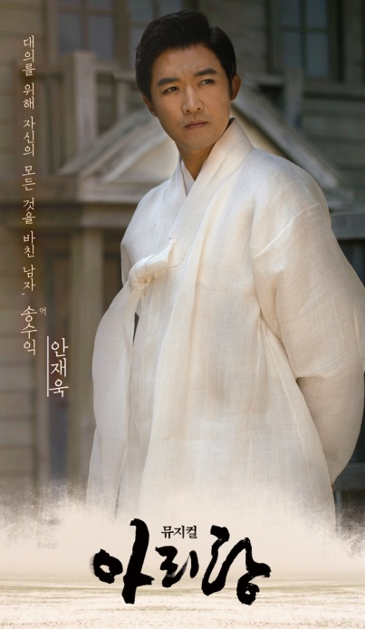

**“우리 모두의 아리랑, 그래서 좋습니다.”**

이 작품은 모두가 주인공인 공연입니다. 누군가는 묻습니다. ‘송수익의 비중이 그렇게 크지 않는데 왜 하냐고’ 만약 포지션을 생각했다면 이 작품을 하지 않았을 것입니다. 초연 연습 중에 김성녀 선생님이 팔도의 아리랑을 몇 소절씩 다 불러 주셨습니다. 모든 아리랑이 다 좋았습니다. 그때 생각했습니다. ‘아리랑은 누구 한 명의 것이 아니라, 우리 모두의 것이구나’라고. 그래서 저는 우리 아리랑 이야기가 좋습니다. 송수익의 아리랑, 양치성의 아리랑, 방수국의 아리랑, 감골댁의 아리랑.. 모든 이의 아리랑이 다 들어가 있는 이 작품이 전 좋습니다.

2016년 연말, 오랫동안 기다려왔던 아리랑 재공연 소식을 들었습니다. 공연장은 배우라면 누구나 한 번쯤 꼭 서고 싶은 예술의 전당! 개인적으로 아리랑으로 이 무대에 오른다는 것이 매우 기쁩니다. 그리고 초연 멤버 42명 중 31명이 합류하고 11명의 새로운 식구가 생겼습니다. 역시 ‘아리랑’입니다. 연습부터 공연 끝날 때까지 수많은 밤을 뜨겁게 ‘아리랑’을 이야기한 동료들, 그들과 함께라면 이번 아리랑 고개도 기운차게 넘을 수 있을 것 같습니다.

2017년 지금, 새로운 꿈을 꿉니다. 아리랑 노래가 한국을 넘어 중국에서, 일본에서, 하와이에서 울려 퍼지길, 그리고 재외 동포들과 함께 노래 부르고, 춤추는 그 날을 꿈꿉니다.

**[뮤지컬]** 영웅/ 아리랑/ 황태자 루돌프/ 태양왕/ 잭더리퍼/ 락 오브 에이지/ 아가씨와 건달들/ 베이비 베이비

**[연극]** 나비처럼 자유롭게/ 한 평 반짜리의 혁명

**대의를 위해 자신의 모든 것을 바친 남자, 송수익 役 서범석**

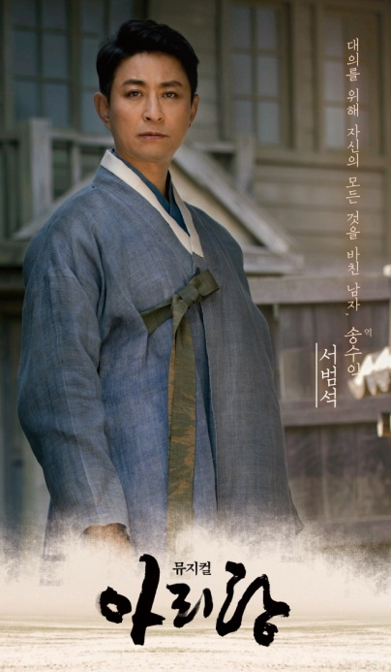

**“사골 국물처럼 깊고 진하게 잘 우러났습니다.”**

초연에 이어, 재연 무대에 또다시 송수익으로서 연기할 수 있어 너무나 영광스럽습니다. 욕심이라고 느끼실지 모르겠지만, ‘송수익’ 정말 남 주기 싫은 배역이었습니다. 물론 시간이 흘러 저보다 더 훌륭한 동료, 후배 배우들이 ‘송수익’ 역을 하게 되는 것 역시 영광이겠지만 아직은 이 작품을, 이 배역을, 사모하는 제 마음을 접을 수가 없습니다.

2년이라는 시간이 흘렀습니다. 이번 송수익은 좀 더 원숙한 모습으로 비칠 것 같습니다. 배우로서, 그리고 인간 서범석으로서 그 시간 동안 많은 일을 겪었습니다. 또 그 시간만큼 채워진 나이도 있습니다. 이 모든 것들이 송수익이라는 배역을 표현하는데 값진 자양분이 될 것입니다. 이것은 저뿐만 아니라 아리랑에 참여한 모든 배우가 느끼고 있는 감정이라 감히 말씀드릴 수 있습니다. 그래서 이번 재연은 푹 곤 사골 국물처럼 깊고 진하게 잘 우러났다고 볼 수 있습니다.

뮤지컬 <아리랑>을 위해 못할 것이 없습니다. 매 공연 모든 에너지를 쏟아 내겠습니다. 그 정도의 배포와 깜냥은 준비되어 있습니다. 첫 공연부터 마지막 공연까지 모든 공연이 진한 감동의 카타르시스를 느끼실 수 있을 거라 자부합니다.

**[뮤지컬]** 오캐롤/두 도시 이야기/ 서편제/ 맨 오브 라만차/ 노트르담 드 파리/ 명성황후 외

**[연극]** 취미의 방/ 클로저/ 부활

**암울했던 시대가 만들어낸, 짐승이 되어버린 남자, 양치성 役 김우형**

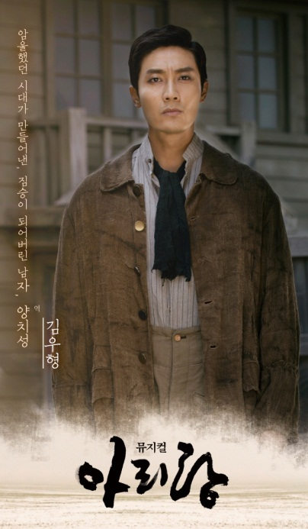

**“가슴을 울리는 연기와 노래가 어디서부터 출발하는지 알려준 소중하고 귀한 작품입니다.”**

뮤지컬 <아리랑>은 배우에게 가슴을 울리는 연기와 노래가 어디서부터 출발하는지 알려준 소중하고 귀한 작품입니다. 이 작품을 통해 배운 것들이 배우 인생에서 작품을 선택하고, 작품을 이해하는 데 큰 도움을 주었습니다. 특히 창작 작품에 대한 새로운 관점과 애정을 만들어 주었습니다.

모든 배우와 눈을 맞추고, 서로의 숨소리를 들으며 정말 정성스럽게 만들었습니다. 2년 전보다 더욱 깊고 풍성해진 에너지가 관객들에게 전달되리라 생각됩니다. 우리 뮤지컬이기 때문에 느낄 수 있는 값진 감정들입니다.

이번에도 많은 눈물을 쏟을 것 같습니다. 그러나, 그 역시 행복한 눈물임을 알고 있습니다.

**[뮤지컬]** 신과 함께/ 아이다/ 레미제라블/ 아리랑/ 조로/ 고스트/ 번지점프를 하다/ 지킬 앤 하이드/ 미스사이공/ 달콤한 나의 도시/ 쓰릴미/ 나쁜 녀석들/ 컨페션/ 대장금/ 올슉업/ 그리스

**암울했던 시대가 만들어낸, 짐승이 되어버린 남자, 양치성 役 윤형렬**

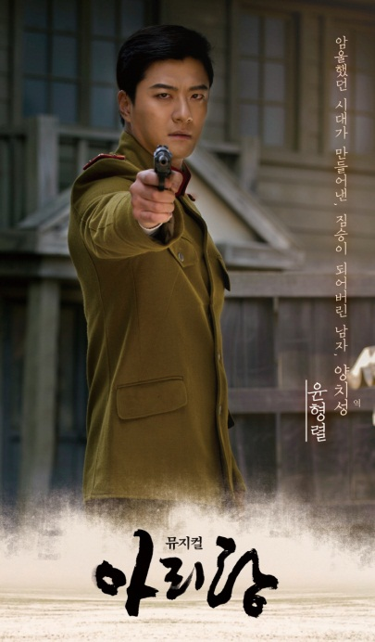

**“한국인이라면 꼭 봐야 하는 작품입니다.”**

뮤지컬 <아리랑>,이 작품을 선택한 결정이 2017년 제가 한 수많은 결정 중 가장 잘한 선택 중 하나라고 생각합니다.

두 달여 이 작품을 연습하면서 매일 새로운 걸 배우고 느끼고 있습니다. 작품에 접근하는 방법, 그리고 군더더기 없이 표현하는 방식 등 모든 것들이 새로울 정도입니다. 그것은 연기뿐만이 아닙니다. 뮤지컬 <아리랑>과 만난 날들이 하루하루 깊어질수록 ‘우리 모두가 한국인이다.’라는 메시지가 더욱 명확해졌습니다. 특히, 일군을 피해 신(新)아리랑을 숨죽여 부르는 장면에선, 매번 목 끝까지 올라오는 뜨거운 감정을 느낍니다.

주위에서 작품에 관해 물으면, 한 치 망설임 없이 대답합니다. “한국인이라면 꼭 봐야 하는 작품이다.” 라고요. 뮤지컬 <아리랑>은 한국인의 DNA를 가진 모든 이가 공감할 수 있는 그런 작품입니다. 이제는 제가 느꼈던 감동을 여러분에게 나눠 주고 싶습니다.

**[뮤지컬]** 페스트/ 에드거 앨런 포/ 아랑가/ 바람과 함께 사라지다/ 지저스 크라이스트 수퍼스타/ 아가사/ 마리 앙투아네트/ 더 데빌/ 셜롬홈즈2/ 딜라이트/ 두 도시 이야기/ 쇼업/ 모차트르/ 아이 러브 유/ 아킬라/ 햄릿/ 노트르담 드 파리

**억센 운명의 소용돌이 속에서 꽃처럼 피어나는 아름다운 여인, 방수국 役 윤공주**

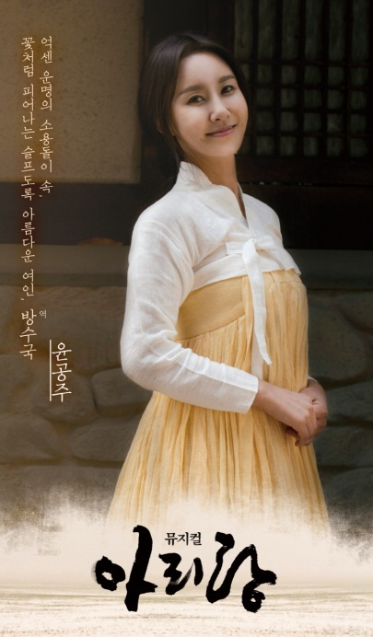

**“뮤지컬 <아리랑>은 꽃입니다.”**

뮤지컬 <아리랑>은 당연히 꼭 다시 하고 싶었습니다. 아마 초연을 함께했던 모든 배우와 스태프들이 저와 같은 마음이었으리라 생각됩니다. 우리가 함께 만든, 우리의 이야기를 담은 공연이었기에 참여하는 모든 분이 남다른 애정을 가지고 작품에 임하였습니다.

작은 씨앗은 무수한 낮 밤을 지내고, 봄 여름 가을 겨울의 여러 해를 지내면서 사랑스럽고 어여쁜 꽃으로 피어납니다. 제게 뮤지컬 <아리랑>은 꽃입니다. 2년 만에 뮤지컬 <아리랑>과 방수국을 다시 만났고, 초연보다 더 열심히 노력했고 정성스럽게 준비했습니다.

무한 신뢰하는 연출님 그리고 동료 배우 그리고 스태프분들과 함께 더욱더 강인하고, 아름다운 꽃을 피워보겠습니다.

**[뮤지컬]** 아이다/ 노트르담 드 파리 /삼총사/ 오케피/ 아리랑/ 드림걸즈/ 마리 앙투아네트/ 뱀파이어(일본)/ 태양왕/ 몬테크리스토/ 맨 오브 라만차(한국, 일본)/ 시카고/ 카페인(한국, 일본)/ 햄릿/ 렌트/ 천국의 눈물/ 틱틱붐/ 생명의 향해/ 올슉업/ 웨딩싱어/ 미녀는 괴로워/ 나쁜 녀석들/ 컨페션/ 그리스/ 하루/ 드라큘라/ 겨울나그네/ 사랑은 비를 타고/ 토요일 밤의 열기/ 가스펠

**억센 운명의 소용돌이 속에서 꽃처럼 피어나는 아름다운 여인, 방수국 役 박지연**

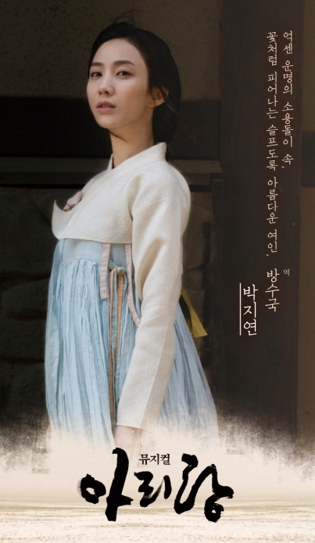

**“한 명의 여성으로서 성장할 수 있는 계기가 될 것 같습니다.”**

아직도 첫 런스루 연습이 생생합니다. 연습 끝나고 한참이 지나도 가슴이 메고 눈물이 멈추지 않았어요. 그때 동료 배우들이 “웰컴 투 아리랑”이라고 하더라고요. 그때 느꼈어요. ‘그래 내가 이런 작품을 하고 있구나. 정말 좋다, 행복하다’라고 말이죠

개인적으로 캐릭터의 성장이 보이는 작품을 좋아합니다. 수국이는 어머니 감골댁에게서 용기, 강인함을 물려받아 삶의 의지를 보여주는 강인한 여성으로 성장합니다. 그래서 운명처럼 수국이를 만날 수 있었다고 생각합니다. 그리고 뮤지컬 <아리랑>은 그 시대를 살아낸 여성에 관해 이야기하고 있어 참 좋습니다. 기다리고 인내하고 빼앗기고 당하고 살지만 그래도 또 참고, 이겨내고, 견디고, 싸우고 생명을 잉태하는 여인의 삶. 그 힘든 삶을 견뎌온 우리 어머니들이 있어 제가 지금 이 자리에 있는 거고요. 이 작품을 통해 배우뿐만 아니라 여성으로서 성장할 수 있는 계기가 될 것 같습니다.

뮤지컬 <아리랑>을 참여하고 있는 모든 배우, 스태프들이 한 치의 의심도 없이 믿음 그 자체로 준비하였습니다. 관객분들께 그 마음을 고스란히 전해드리고 싶습니다.

**[뮤지컬]** 빨래 / 금강, 1894/ 맘마미아/ 레미제라블/ 원스 / 고스트/ 미남이시네요

**갖은 역경 속에서 더욱 단단해지는 조선의 여인, 차옥비 役 이소연**

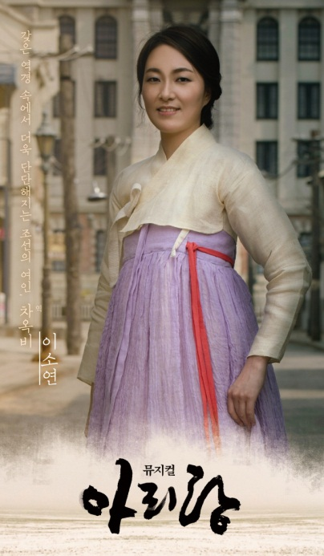

**“소리에 대한 본질을 잃지 않으면서, 소리에 대한 새로운 생각하게 해준 작품 아리랑”**

뮤지컬 <아리랑>은 소리꾼인 저를 타 장르의 배우들과 함께 작업할 수 있게 귀한 발판을 마련해 준 작품입니다. 뮤지컬 <아리랑> 덕분에 뮤지컬이라는 장르를 조금 더 이해하고 경험하게 되었습니다. 무엇보다도 옥비를 연기하면서 그 시대의 소리꾼으로 살아볼 수 있었기에 더 큰 의미가 있었습니다. 저도 현재에 소리꾼이기 때문에 정말 특별한 경험입니다. 더욱이 초연에 이어 재연까지 이 무대에 설 수 있다는 것이 정말 행복합니다. 특히 이번 공연에서는 다양한 색깔을 지닌 옥비 역의 다른 배우들을 만나게 되어 저 스스로 기대가 큽니다. 새로운 배우들을 만나 균형과 조화를 맞춰가는 작업 역시 재연 준비 과정에서 맛볼 수 있는 즐거움이었습니다.

극장에 꼭 오셔서 다시 시작하는 뮤지컬 <아리랑>과 옥비로서의 이소연을 지켜봐 주시기 바랍니다. 다시 한번 울고 웃을 수 있는 자리에 배우 이소연이 있음에 감사드립니다.

**[뮤지컬]** 아리랑

**[창극]** 흥보씨/ 코카서스의 백묵원/ 안드레이 서반의 다른 춘향/ 변강쇠 점 찍고 옹녀/ 숙영낭자전/ 서편제/ 배비장전/ 수궁가/ 청/ 춘향 2010   
[영화] 2016 필름 판소리, 춘향뎐

**갖은 역경 속에서 더욱 단단해지는 조선의 여인, 차옥비 役 장은아**

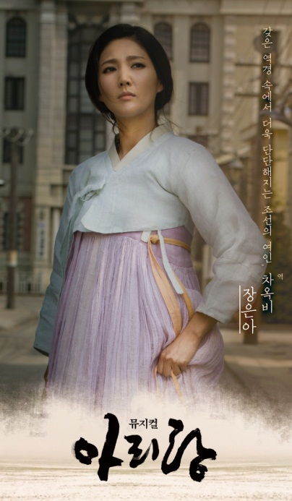

**“힘든 작품이지만, 모든 것이 좋았습니다.“**

뮤지컬 <아리랑>은 저에게 큰 도전이었습니다. ‘소리꾼이 아닌, 배우인 내가 옥비를 만들어낼 수 있을까?’ 하는 걱정이 있었습니다. 정말 쉽지 않은 결정이었습니다. 하지만 이 작품에서 제가 좋은 쓰임이 될 수 있다는 확신이 들었기 때문에 제 마음의 소리를 따라가기로 마음먹었습니다.

연습하는 내내, 모든 것이 좋았습니다. 예상대로, 정말 힘든 작품이었지만, 그 힘듦까지도 위로가 되고, 치유가 되었습니다. 옥비는 단지 ‘소리’만을 하는 인물이 아닙니다. 그 소리로 사람들에게 울림을 주는 인물입니다. 여기에 연출님이 말씀하신 애이불비의 정서를 녹여내면, 그 이상의 감정을 연기하게 됩니다. 이 모든 것이 새로운 공부가 되었습니다.

열심히 준비했습니다. 정성껏 준비했습니다. 뮤지컬을 본다는 마음 보다는 우리의 이야기를, 어떻게 풀어내고 이야기하는지를 와서 봐주셨으면 합니다. 준비하면서 느꼈던 감정을 여러분들도 고스란히 느껴주셨으면 합니다.

**[뮤지컬]** 아이다/ 애드거 앨런 포/ 레베카/ 씨왓아이워너씨/ 지저스 크라이스트 수퍼스타/ 머더 발라드/ 더 데빌/ 서편제/ 광화문연가

**갖은 역경 속에서 더욱 단단해지는 조선의 여인, 차옥비 役 이승희**

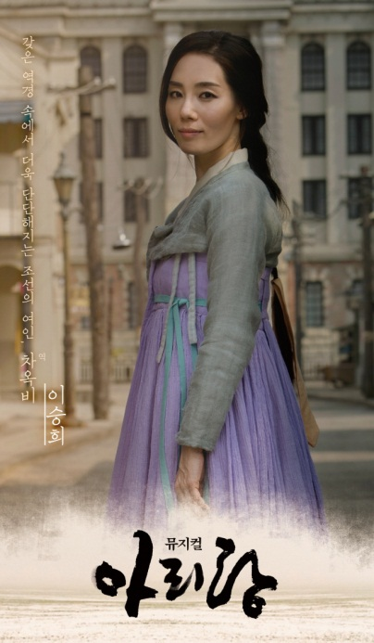

**“옥비라는 인물 안에 담긴 슬픔, 꿈과 희망을 보여드리겠습니다.”**

소리꾼으로서 첫 뮤지컬 무대에 서게 되었습니다. 존경하는 선생님들 그리고 동료 배우분들과 한 작품에 설 수 있어 너무나 큰 영광입니다. 1인극으로 작업을 많이 해왔던 터라, 함께 작업하는 동안 비어있는 시간을 채우고, 기다리는 것이 낯설고 어려웠던 것 같습니다. 그러나 적응의 시간은 비교적 짧았습니다. 뮤지컬 <아리랑>팀만이 지니고 있는 힘 때문에 가능했다고 감히 생각합니다. 그 힘은 동료들과 호흡을 맞추고, 서로의 감정을 맞춰볼 때 더 빛이 났습니다.

이제는 ‘아리랑의 특별한 힘’과 ‘꾸밈없이 있는 그대로’라는 저의 신념을 마음에 깊이 새기고 무대에 오르려 합니다. 온전히 옥비를 받아들이고, 옥비라는 인물 안에 담긴 슬픔, 꿈과 희망을 모두 꺼내어 관객분들께 있는 그대로 고스란히 보여드리려 합니다. 처음의 낯섦과 어려움을 극복하듯, 뮤지컬 <아리랑>이라는 하나하나의 퍼즐을 맞춰가고 있습니다. 무대 위에서는 뮤지컬 <아리랑>이라는 완성된 퍼즐을 보여드리겠습니다.

**[판소리]** 이와사/ 이면공작/ 첩첩/ 이종공간/ 사천가/ 추물,살인/ 여보세요/ 심포카 바리-이승편><심포카 바리-저승편/ 레빗이즈댄싱/ 레빗이즈크라잉/ 동초제 심청가-완창

**고난에도 굴하지 않는 인고의 어머니, 감골댁 役 김성녀**

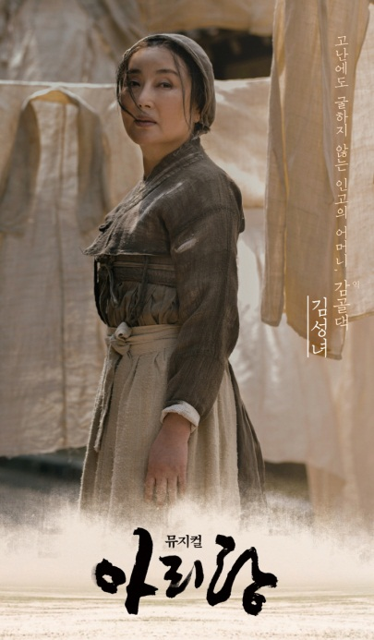

**“하루 하루, 모든 배우와 스태프들에게 큰 감동을 받고 있습니다.”**

뮤지컬 <아리랑>은 배우와 제작진 모두가 소통하며 온 마음을 다하여 만든 작품입니다. 그리고 관객들도 진심으로 받아주었던 작품입니다. 진심은 통한다는 것을 몸소 보여준 작품이, 다시 재연될 수 있어 너무나도 감격스럽습니다.

뮤지컬 <아리랑> 재공연을 위해, 모든 배우와 스태프들은 독립운동을 하는 독립군의 마음으로 준비하였습니다. 또한, 하나의 마음과 목소리로 아리랑을 불렀습니다. 그 과정에서 저는 매일, 배우와 스태프들에게 너무나 큰 감동을 하였습니다. 그 감동은 공연을 보시게 될 관객 여러분들에게도 고스란히 전달될 거라 생각됩니다. ‘아리랑’은 대한민국 사람이라면 누구나 느낄 수밖에 없는 숙명입니다. 뮤지컬 <아리랑>을 통해 더 많은 사람이 함께 아리랑을 부르며 함께 웃고, 울며, 하나 되어 소통하는 장이 만들어졌으면 좋겠습니다.

**[뮤지컬]** 아리랑/ 엄마를 부탁해/ 댄싱섀도우/ 7인의 신부/ 돈키호테/ 영웅만들기/ 포기와 베스/ 에비타

**[연극]** 이해랑 100주년 기념 연극 햄릿/ 유리동물원/ 벽 속의 요정/ 흑인 창녀를 위한 고백/ 피카소의 여인들/ 디 아더 사이드/ 최승희/ 죽음과 소녀/ 맥베드/ 오장군의 발톱/ 휘가로의 결혼/ 밤으로의 긴 여로/ 바리데기/ 한네의 승천 외 다수

**사랑 앞에 두려울 것이 없는 남자, 차득보 役 이창희**

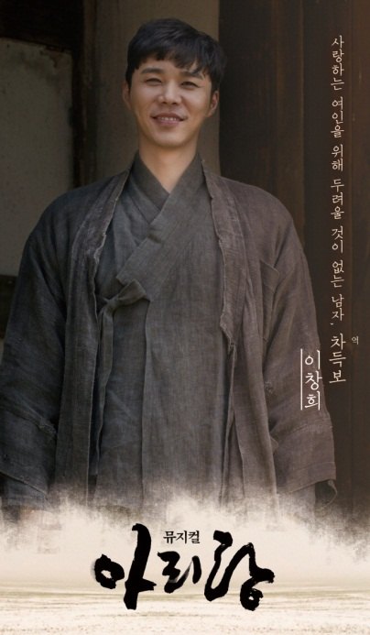

**“정말 좋은 호흡으로 완성된 작품이 나왔다고 자신합니다.”**

2년이라는 시간이 지났는지도 몰랐습니다. 재연을 위한 연습을 하면서도, 어제 연습을 마치고 다음 날 모인 것 같이, 모두가 그대로였습니다. 정말 시간은 상대적인 것 같습니다. 시간은 초연 이후, 2년이나 흘렀지만, 뮤지컬 <아리랑>은 제 마음속에서, 그리고 모두의 기억 속에서 잊히지 않고 항상 그 자리에 있었던 것 같습니다.

이번 공연은 좀 더 분명하고 선명한 작품이 될 것입니다. 차득보라는 인물만 보더라도 초연에는 차득보의 모습을 커다랗게 그렸더라면, 재연에서는 차득보에게 세밀한 감정들을 불어넣었습니다. 무대가 업그레이드된 만큼 동선도 커지고, 그에 따른 감정선도, 음악도 성장하였습니다. 배우로서 상대 배우들을 다르게 바라볼 수 있는 새로운 관점들도 생겨났습니다. 정말 좋은 호흡으로 작품을 만들어가고 있다고 자신합니다.

초연과 같이 재연을 하는 마음가짐 역시, 언제나 같습니다. 한국인이라면 모두가 마음속에서 끓고 있는 그 감정입니다. 지금 제가 느끼는 수많은 감정을 어루만지고 잘 품어서, 진지하게 진심으로 연기하겠습니다.

**[뮤지컬]** 팬텀/ 잭 더 리퍼/ 모차르트!/ 광화문 연가/ 아리랑/ 원스/ 고스트/ 헤이자나/ 미남이시네요/ 쉬 러브즈 미/ 김종욱 찾기/ 그리스/ 궁/ 젊음의 행진/ 록키호러쇼/ 알타보이즈  
**[연극]** 뿌리 깊은 나무

**사랑 앞에 두려울 것이 없는 남자, 차득보 役 김병희**

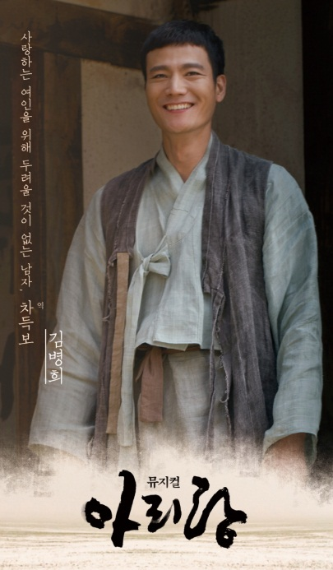

**“깊어진 에너지와 신선한 에너지가 공존하며 주는 매력이 있습니다.”**

너무나도 좋은 작품과 역할에 훌륭한 배우와 스태프가 또다시 뭉쳐, 함께 작업할 수 있음에 큰 감사를 드립니다. 고맙습니다.

이번 재연은 깊어진 에너지와 신선한 에너지가 공존하고 있습니다. 2/3 이상의 초연 멤버들이 함께하게 되면서, 연기와 작품에 대한 농도가 깊어졌습니다. 그들과 다시 작품을 한다는 거 자체만으로 작품의 깊이는 보장되어 있었습니다. 더불어 새롭게 배우들이 합류하면서, 새로운 생각과 시각으로 작품을 이해하게 되는 신선한 에너지가 더해졌습니다. 이 둘의 에너지가 공존하면서 이번 작품은 또 다른 매력으로 관객 여러분들의 마음을 울리게 할 것입니다.

무대 위에서 공연될 뮤지컬 <아리랑>의 모습이 그려집니다. 벌써 설레고, 긴장되고 기대됩니다. 관객 분들도 같은 마음이라 생각됩니다. 좋은 작품으로 인사 드리겠습니다.

**[뮤지컬]** 아리랑/ 원더풀 라이프  
**[연극]** 히스토리 보이즈/ 바카이/ 햄릿/ 에이미/ 피아프/ 똥강리 미스터리/ 맥배드 The Show/ 에쿠우스